**[SUMOO（仮）]**

**要件定義書**

チーム名：\どすこい！/　もぐもりカーニバル

2024/6/6 第１版

改訂履歴

|  |  |  |  |
| --- | --- | --- | --- |
| 版数 | 日付 | 担当者名 | 備考 |
| 1 | 6/6 | 小倉 | 新規作成 |
| 2 |  |  |  |
| 3 |  |  |  |
| 4 |  |  |  |
| 5 |  |  |  |
| 6 |  |  |  |
| 7 |  |  |  |

# **概要**

以下に、スー女応援アプリケーション「SUMOO（仮）」（以下、本システム）開発に関する概要を示す。

## **システム開発の背景**

日本の国技である相撲のファンがグラフや色々な記事で見てみても少ない。クラスでアンケートを取ってみてもほとんどの方が関心を持っていなかった。そこで、相撲の存続に対して危機感を感じたため、このアプリを思いついた。対象はスー女と定めることにした。

なぜなら、ファン層を調べたところ、サッカーや野球よりも女性ファンの比率が高く、さらに、スー女(相撲好きな20～30代の女性のこと)という言葉もその界隈において注目されているためである。

スー女が楽しめて、かつ、そこから相撲を広められるようなアプリを開発した。

そのうえで私たちは以下の3点がスー女の悩みであると考えた。

1．スー女（同担）と話したい

2．推し力士の情報が欲しい

3．友達にも相撲を知ってほしい(アプリを入れてもらう)

## **システムの目的**

**既存ファンの満足**

1．スー女（同担）と話したい

2．推し力士の情報が欲しい

**広げたい**

　3．友達にも相撲を知ってほしい(アプリを入れてもらう)

**発展**

成功したうえでリアルであっている高齢の方にもこれを使ってもらうことで、もっとコミュニティを広めていく。(文化の継承にもつながる)

## **システムの全体像、開発方針**

本システムは、Webサーバ１台とデータベースサーバ１台で構成するWebアプリケーションである。

ユーザーはWebサーバにhttpまたはhttpsでアクセスすることにより、相撲の推し活をすることが可能である。初回利用時はユーザーが個別に設定するIDを利用し、ユーザー登録を行う。

開発言語・アーキテクチャはJavaのServlet＋jspを利用し、その他、JavaScriptを利用する。

データベースはH2データベースを利用する。

本システムは、外出中にスマートフォンから閲覧するケースを想定する。このとき、URLを分けるのではなく、レスポンシブデザインにて対応する。

# **システム要件**

以下に、本システムの要件を示す。

　赤色は今後の進捗次第

　青色はメモ

## **機能要件**

### **機能概要**

本システムは、以下のように大きく5つの機能を持つ。

1．マイページ

・プロフィール

　推し力士、リンク

　・ステータス

　・備考メモ

2．力士一覧

・写真、名前、url、登録

・お気に入り登録

3．特定の力士ページ

・投稿・閲覧機能(画像や動画、短いテキスト)

・カレンダー

4．レシピ検索(登録はこちらでしてある)

5．相撲教習所

6．ユーザー登録

**それぞれの機能についての概要は以下の通り。**

ユーザー登録

・ユーザー登録は、ログイン画面から登録画面に飛べるリンクを設定し、その　画面で登録できる。

・登録内容は、ID、パスワード、ユーザーネーム。

1．マイページ

・プロフィール

　推し力士、リンク

　・ステータス

　・備考メモ

　・ユーザー登録

メモ

・マイページ

　「マイプロフィール」

ID(メールアドレス)・ユーザーネーム・パスワード・投稿・

いいねした投稿・備考欄・お気に入り力士・ステータス

　ID以外編集可能

　「他人が閲覧できるプロフィール」

ユーザーネーム・投稿・いいねした投稿・備考欄・お気に入り力士

・編集できる項目は、ID以外の登録項目と、お気に入り選手(複数可能だが、今回は１人想定)。

2．力士一覧

・写真、名前、url（公式プロフィール）、登録

・お気に入り登録

メモ

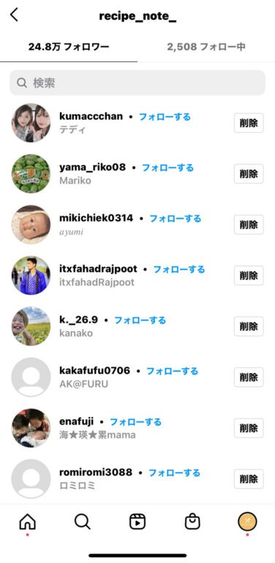

　・上の図が力士一覧のイメージ（写真、名前、URL、登録）

・力士一覧は今のところ選抜した選手を登録しておいて、それが表示されるようにする。

※理想形：力士一覧はすべての力士を入れたいが、難しい。

　・お気に入り登録は、一覧からお気に入りに登録ができ、登録をしたらショートカットボタンに登録される。 ショートカットから、部屋に行くことができる。

・一覧には検索機能を入れたい。検索は力士ごと、場所ごと（ハッシュタグ）

・プロフィール、

　→相撲協会公式リンクを挿入

3．特定の力士ページでの投稿・閲覧機能(画像や動画、短いテキスト)

・名前、写真

・カレンダ－

・投稿

メモ

・カレンダー

　イベントは、自分のグーグルカレンダーと同期することができると良い。　　　また、イベントはこちら側で挿入する。

※理想形：イベントは公式サイトから自動で反映されたら最高だが難しそう。

・投稿一つ一つは以下の画像のイメージで、次々に行けるように(時間があれば)

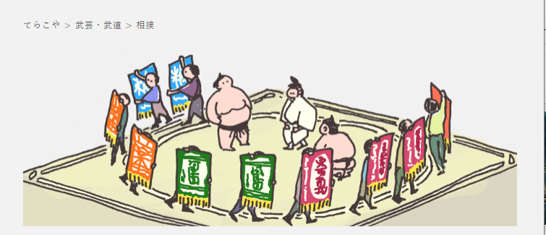

・この選手が勝った！この試合がすごかった！などを想定

・投稿に対しては返信をできる

・投稿にはいいねができる

　・閲覧

投稿者をフォローできる。

全投稿が閲覧できるページと、フォローしているユーザーの投稿が閲覧できるページがある。

イメージ（例：Xホーム画面　(おすすめ｜フォロー中）)

4．レシピ検索とお店検索(登録はこちらでしてある)

・料理のページからレシピ検索とお店検索が選べる

メモ

・レシピ検索

　部屋とその部屋に入っている力士の名前で検索ができる。

　料理はちゃんこ専用にする。(ちゃんこは力士の食べている料理のこと)

・お店検索

　時間があれば、各地の試合会場周辺（国技館、エディオンアリーナ大阪、愛知国際アリーナ、福岡国際センター）のちゃんこのお店を登録しておき、試合会場を選ぶとその会場周辺のちゃんこのお店が出る。お店は名前とちゃんこの画像で表示される。

5．相撲教習所

### 機能詳細

以下に、機能の詳細を示す。

機能詳細を記述する機能の一覧は以下の通り。

|  |  |  |
| --- | --- | --- |
| 大項目 | 機能名 | 備考 |
| ユーザー登録 | 情報登録 | ID・ユーザーネーム・パスワードの登録 |
| マイページ | 自分だけ見れるプロフィール | ID・ユーザーネーム・パスワード・投稿・いいねした投稿・備考欄・お気に入り力士 |
|  | 他人が閲覧できるプロフィール | ユーザーネーム・投稿・いいねした投稿・備考欄・お気に入り力士 |
| 力士一覧 | 一覧 | 力士の写真と名前とurl |
|  | お気に入り機能 | お気に入りボタンを押すことで、ショートカットに登録される。 |
| 各力士の部屋  (フォローした人の部屋もあり) | 基本情報 | プロフィール・カレンダ－ |
|  | 投稿 | 画像・動画・短いテキストをひとまとめで投稿できる。 |
|  | 閲覧 | 投稿されたものが閲覧できる。投稿者をフォローできる。フォローした人の投稿だけが表示される部屋がある。投稿をいいねすることができる。 |
| ちゃんこ | レシピ検索 | 部屋と力士の名前で検索をすると、その部屋、力士のちゃんこが表示される。 |
|  | お店検索 | 各会場の周辺ごとのちゃんこのお店を検索できる。 |
| 相撲教習所 | 用語の紹介 |  |
|  | 豆知識 |  |
|  | イケメン紹介 |  |

1.ユーザー登録

1.1 情報登録

|  |  |
| --- | --- |
| 機能名 | 各種情報登録 |
| 概要 | ID・ユーザーネーム・パスワードの登録 |
| 処理内容 | 登録された情報をデータベースに保存 |
| 想定利用者 | 訪問者 |
| 備考 |  |

2.マイページ

2.1 自分だけ見れるプロフィール

|  |  |
| --- | --- |
| 機能名 | 自分だけ見れるプロフィール |
| 概要 | 自分のプロフィールや投稿の確認、編集、設定 |
| 処理内容 | ID・ユーザーネーム・パスワード・お気に入り力士の登録・投稿・いいねした投稿・備考欄を確認、編集、設定することができる。 |
| 想定利用者 | 登録済みユーザー |
| 備考 |  |

　　　2.2 他人が閲覧できるプロフィール

|  |  |
| --- | --- |
| 機能名 | 他人が閲覧できるプロフィール |
| 概要 | 他人のプロフィールや投稿を閲覧することができる。 |
| 処理内容 | ユーザーネーム・投稿・いいねした投稿・備考欄・お気に入り力士を閲覧することができる。 |
| 想定利用者 | 登録済みユーザー |
| 備考 |  |

3.力士一覧

3.1 一覧

|  |  |
| --- | --- |
| 機能名 | 一覧表示機能 |
| 概要 | 登録されている力士の写真と名前と好きな食べもの等を、リスト表示する。 |
| 処理内容 | 画面表示時、登録されている力士のデータを取得し、一部を一覧で表示する。 |
| 想定利用者 | 登録済みユーザー |
| 備考 |  |

3.2 お気に入り機能

|  |  |
| --- | --- |
| 機能名 | お気に入り機能 |
| 概要 | お気に入りボタンを押すことで、ショートカットに登録される。 |
| 処理内容 | お気に入りボタンが押されると、押したユーザーの情報として登録される。登録されると、その力士の投稿ページに飛ぶところから飛べるようになる。 |
| 想定利用者 | 登録済みユーザー |
| 備考 |  |

4.各力士の部屋

(フォローした人の部屋もあり)

4.1 選択された力士の紹介

|  |  |
| --- | --- |
| 機能名 | 選択された力士の紹介 |
| 概要 | 力士のプロフィールや予定を表示 |
| 処理内容 | 「部屋へ移動する」をクリックすると投稿・閲覧ページへ |
| 想定利用者 | 登録済みユーザー |
| 備考 |  |

4.2 投稿

|  |  |
| --- | --- |
| 機能名 | 投稿 |
| 概要 | 画像・動画・短いテキストをひとまとめで投稿できる。 |
| 処理内容 | ユーザーが動画または画像を挿入して、必要であれば短いテキストを入力。その内容が投稿される。 |
| 想定利用者 | 登録済みユーザー |
| 備考 |  |

4.3 閲覧

|  |  |
| --- | --- |
| 機能名 | 閲覧 |
| 概要 | 投稿されたものが閲覧できる。投稿者をフォローできる。フォローした人の投稿だけが表示される部屋がある。投稿をいいねすることができる。 |
| 処理内容 | ほかのユーザーの投稿を閲覧することができる。フォローしたユーザーのページに飛ぶことや、フォローしたユーザーだけの投稿を閲覧することができる。投稿をいいねすることができる。 |
| 想定利用者 | 登録済みユーザー |
| 備考 |  |

5.ちゃんこ

5.1 レシピ検索

|  |  |
| --- | --- |
| 機能名 | レシピ検索 |
| 概要 | 運営側でレシピが登録している。ユーザーは  相撲部屋のレシピを検索することができる |
| 処理内容 | キーワードでレシピの検索する。  ヒットが０件だった場合、エラー文を表示する。 |
| 想定利用者 | 登録済みユーザー |
| 備考 |  |

5.2 お店検索

|  |  |
| --- | --- |
| 機能名 | お店検索 |
| 概要 | 運営側でお店が登録をしている。ユーザーは  お店を検索することができる |
| 処理内容 | キーワードで会場周辺のお店を検索する。  ヒットが０件だった場合、エラー文を表示する。 |
| 想定利用者 | 登録済みユーザー |
| 備考 |  |

6. 相撲教習所

6.1 用語の紹介

|  |  |
| --- | --- |
| 機能名 | 用語の紹介 |
| 概要 | 相撲用語を紹介する |
| 処理内容 | 登録済みの情報を閲覧する |
| 想定利用者 | 登録済みユーザー |
| 備考 |  |

6.2 豆知識

|  |  |
| --- | --- |
| 機能名 | 豆知識 |
| 概要 | 面白いと思った豆知識を紹介 |
| 処理内容 | 登録済みの情報を閲覧する |
| 想定利用者 | 登録済みユーザー |
| 備考 |  |

6.3 イケメン紹介

|  |  |
| --- | --- |
| 機能名 | イケメン紹介 |
| 概要 | イケメンと言われている力士の紹介 |
| 処理内容 | 登録済みの情報を閲覧する |
| 想定利用者 | 登録済みユーザー |
| 備考 | 写真とちょっとしたエピソード |

## 非機能要件

※今回はこれ以降は編集しません。

### 保守性

　（今回は割愛）

### 拡張性

　（今回は割愛）

### 移植性

　（今回は割愛）

### 性能目標

　（今回は割愛）

## セキュリティ要件

　（今回は割愛）

## 品質目標

　（今回は割愛）